SEGURIDAD EN SISTEMAS OPERATIVOS
4º Grado en Informática – Complementos de Ing. del Software
Curso 2017-18

Práctica [1]. Administración de la seguridad en Linux
Sesión [6]. Cifrado de sistemas de archivos. Esteganografía y estegoanálisis.
Autor: Rubén Calvo Villazán

Ejercicio 1.
Encriptar un dispositivo USB:
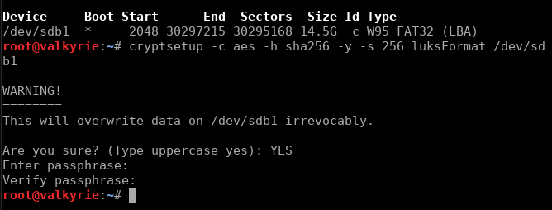
Buscamos el dispositivo con fdisk -l, en este caso es /dev/sdb1

Escribimos la orden con cryptsetup y le indicamos la contraseña para montar el dispositivo.
Luego creamos un sistema de archivos en un dispositivo mapeado test, en este caso /dev/mapper/test

Posteriormente creamos un directorio prueba en /mnt, le damos permisos 777 y montamos el dispositivo mapeado:
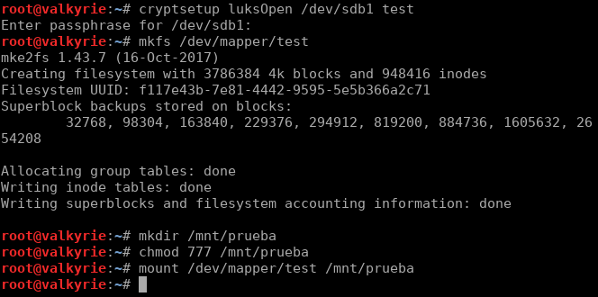

Desmontamos el dispositivo mapeado y cerramos cryptsetup:

Retiramos el dispositivo.

Finalmente, cada vez que queramos montar el dispositivo nos pedirá la contraseña
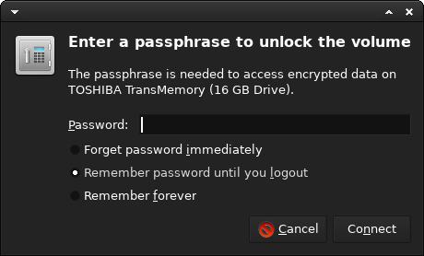

Ejercicio 2.
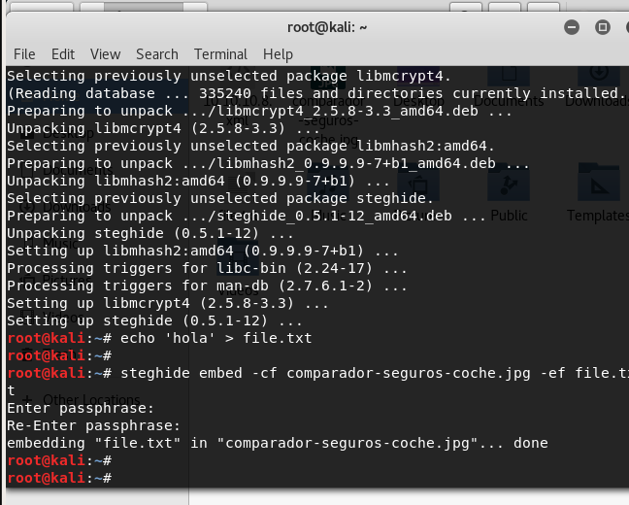
Instalamos steghide si no lo está.
Escondemos el fichero de texto en la imagen

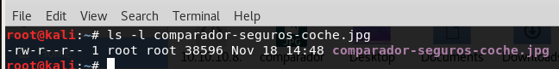

Ejercicio 3.
Analizamos la imagen con VSL:
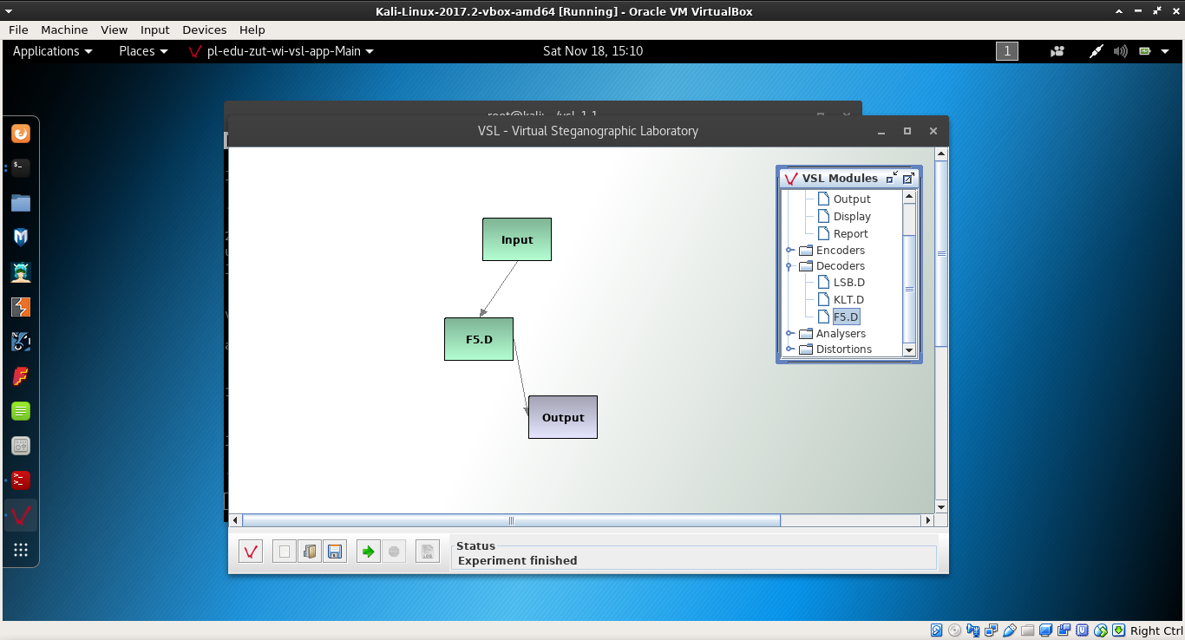
Usamos el decodificador F5.D

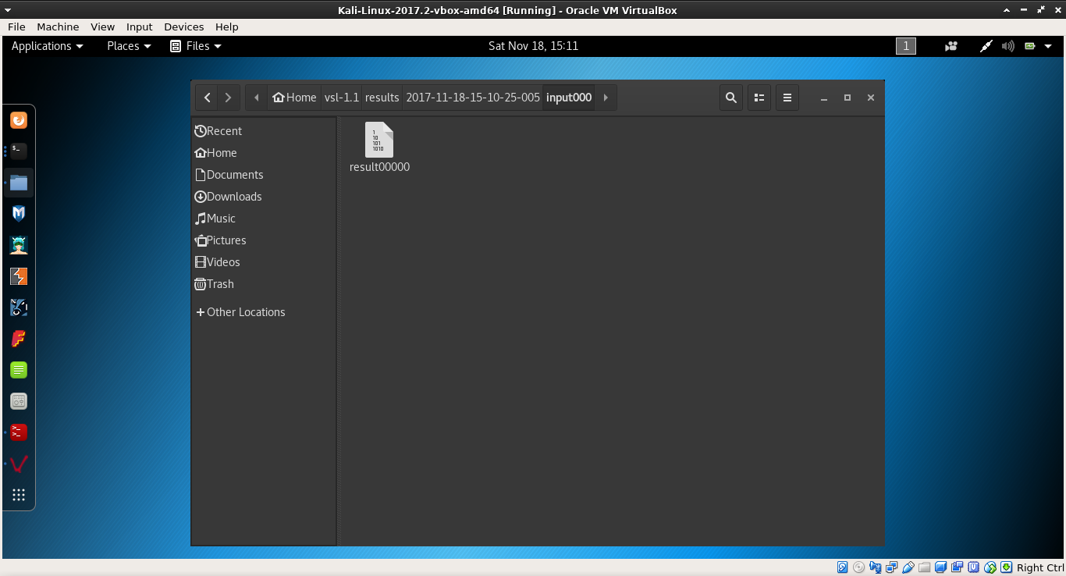
Vemos que recuperamos el fichero de texto que previamente habíamos escondido.

Como autor declaro que los contenidos del presente documento son originales y elaborados por mi. De no cumplir con este compromiso, soy consciente de que, de acuerdo con la “Normativa de evaluación y de calificaciones de los estudiantes de la Universidad de Granada” esto “conllevará la calificación numérica de cero … independientemente del resto de calificaciones que el estudiante hubiera obtenido ...”

